Порядок создания мест (площадок) накопления твердых коммунальных отходов, ведение реестра мест (площадок) накопления твердых коммунальных отходов
Нормативное правовое регулирование создания и содержания мест (площадок) накопления твердых коммунальных отходов, формирования и ведения реестра мест (площадок) накопления твердых коммунальных отходов
1.Федеральныйзаконот24июня1998годаNo89 –ФЗ «Об отходах производства и потребления» (статья13.4);
2.ПостановлениеПравительстваРоссийскойФедерацииот31.08.2018No1039«ОбутвержденииПравилобустройствамест(площадок)накоплениятвердыхкоммунальныхотходовиведенияихреестра»;
3.ПостановлениеПравительстваРоссийскойФедерацииот12.11.2016No1156«ОбобращенииствердымикоммунальнымиотходамиивнесенииизменениявпостановлениеПравительстваРоссийскойФедерацииот25августа2008г.No641»;
Лица, уполномоченные на создание и ответственные за содержание контейнерных площадок
•орган местного самоуправления муниципального образования, к полномочиям которого относится распоряжение земельным участком;
•управляющая организация;
•иные лица, владеющие на определенном праве земельным участком под контейнерной площадкой

Содержание мест (площадок) накопления твердых коммунальных отходов
1. «СанПиН 42-128-4690-88. Санитарные правила содержания территорий населенных мест», утвержденные Главным государственным санитарным врачом СССР 05.08.1988 No 4690-88
2. Правила обращения с твердыми коммунальными отходами, утвержденные постановлением Правительства Российской Федерации от 12.11.2016 No 1156

Приобретение контейнеров
•собственниками земельных участков, на которых расположены места накопления ТКО;
•органами местного самоуправления, создавшими места накопления ТКО в соответствии с действующим законодательством;
•организациями, осуществляющими управление многоквартирными домами;
•потребителями –собственниками контейнерных площадок;
•региональным оператором по обращению с ТКО –в случае включения соответствующих расходов при установлении единого тарифа на услугу регионального оператора

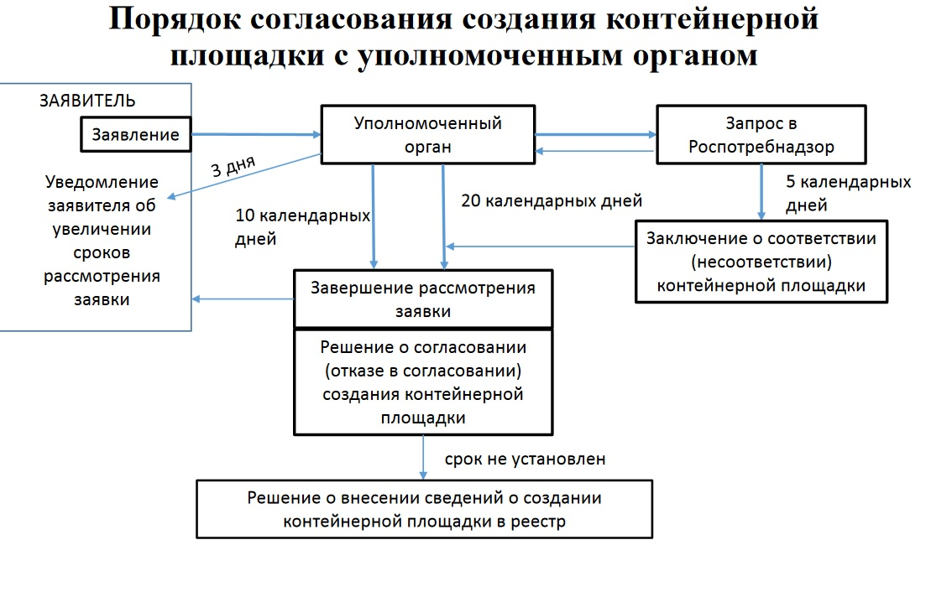
Основания отказа в согласовании создания контейнерной площадки
•несоответствие места (площадки) накопления твердых коммунальных отходов требованиям правил благоустройства соответствующего муниципального образования, требованиям законодательства Российской Федерации в области санитарно-эпидемиологического благополучия населения, иного законодательства Российской Федерации, устанавливающего требования к местам (площадкам) накопления твердых коммунальных отходов
Реестр мест (площадок) накопления твердых коммунальных отходов
- Ведется на бумажном носителе уполномоченным органом, определенном органом местного самоуправления муниципального образования
- Сведения из реестра с момента его формирования размещаются на официальном сайте уполномоченного органа местного самоуправления муниципального образования в информационно-телекоммуникационной сети «Интернет»

